wcp项目升级时需要备份两个文件夹，files以及indexfiles文件夹。
原因：wcp项目上传的文件以及wcp全文检索时生成的索引文件放在项目服务器中的，项目升级时会覆盖以上两个文件夹，导致word文档预览失败，以及检索不到。

备份过程：
- 将服务器中的files、indexfiles两个文件夹拷贝出来备份。
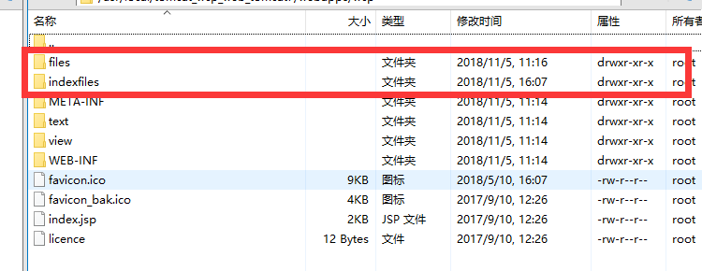
- 停止wcp项目，重新部署wcp。
- 部署完成后，将备份好的files、indexfiles文件夹放回。

